«Адаптация ребенка к детскому саду»

Наступает новая жизнь, когда маленький ребенок впервые выходит в мир. И начинается большая жизнь обычно с детского сада.

Что такое адаптация?
• Вхождение в новую среду и приспособление к новым условиям социального существования, к новому режиму.
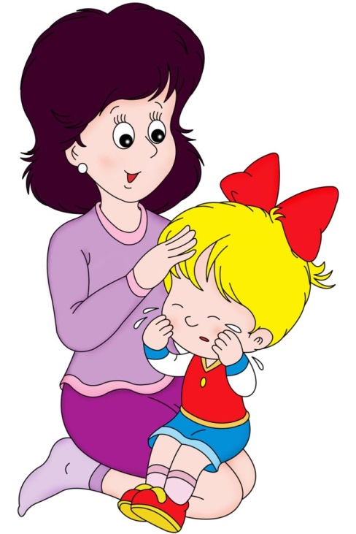
• Комплекс процессов и действий, направленных на приспособление к изменяющимся условиям существования.

Уровни адаптации

• Физиологический
• Психологический

Психологический уровень адаптации (предстоит привыкнуть)

• К отсутствию значимого взрослого (мамы, папы)
• Большому количеству новых людей и необходимости с ними взаимодействовать
• Необходимости в одиночку справляться со своими проблемами
• Необходимости отстаивать свое личное пространство

Физиологический (надо привыкнуть)

• К новому режиму, ритму жизни, новым нагрузкам (необходимости сидеть, слушать, выполнять команды)
• Невозможности уединения
• Необходимости самоограничений
• Новой пищи, новым помещениям, освещенности, запахам

Степени адаптации

В зависимости от длительности адаптационного периода различают три степени адаптации ребенка к детскому саду:

1 – 16 дней - легкая адаптация
20-40 дней – адаптация средней тяжести

от 40 до 64 дней – тяжелая адаптация

Три степени тяжести прохождения адаптационного периода

• Легкая адаптация - к 20-му дню пребывания в ДОУ нормализуется сон, ребенок нормально ест не отказывается от контактов со сверстниками и взрослыми, сам идет на контакт. Заболеваемость не более одного раза сроком не более 10-ти дней, без осложнений. Вес без изменений.

• Средняя адаптация - поведенческие реакции восстанавливаются к 30-му дню пребывания в ДОУ. Нервно-психическое развитие насколько замедляется (замедление речевой активности). Заболеваемость не более 2-х раза сроком не более 10-ти дней, без осложнений. Вес без изменений или несколько снизился.

• Тяжелая адаптация - характеризуется значительной длительностью (от двух до шести месяцев и дольше) и тяжестью всех проявлений.

Факторы, мешающие адаптации малыша к д/с:

- Слишком сильная зависимость ребенка от мамы;

- Чрезмерная тревожность родителей;

- Нежелание взрослых давать большую самостоятельность малышу;

- Воспитание ребенка в духу вседозволенности;

- Неврологическая симптоматика у ребенка: астеничность, гиперактивность и т. п. ;

- Болезненность малыша;

- Отсутствие в доме адекватного малышу режима дня.

Типичные ситуации, с которыми сталкиваются родители, когда ребенок начинает ходить в детский сад (начало адаптационного периода)

«НЕ ХОЧУ!» Ребенок плачет, капризничает каждый раз, когда приходит время идти в садик. Это позволяет ребенку открыто говорить о том, что ему не нравится. Родители могут ему сочувствовать, говорить, что им действительно жалко, когда он грустит, расставаясь с ними, но "так уж устроен мир - мамы и папы работают, а дети ходят в садики и в школы". Ребенок, который открыто протестует против садика, чаще всего довольно хорошо адаптируется, если родители не ругают его, не стыдят, а выражают сочувствие, оставаясь уверенными в том, что садик - хороший выбор для их ребенка.

ДОМА - КАПРИЗЫ, В САДИКЕ - УСПЕХИ. «Удивительно, но мой сын в садике совершенно не такой, как дома. Мне даже обидно, ведь я дома так стараюсь, а он там гораздо лучше себя ведет, чем со мной. Во-первых, он там ЕСТ. Причем воспитательница говорит, что старается съесть первый и поднимает тарелку похвастаться! А дома я за ним бегаю с ложкой! Во-вторых, он сам ОДЕВАЕТСЯ! Дома может часами ходить в одном носке! Такое впечатление, что всеми плодами моего воспитания и моих усилий пользуются воспитатели в садике: я с ним дома борюсь, а там – «Какой у вас самостоятельный, развитый ребенок!». Дело в том, что в садике ребенок часто видит именно то место, где его готовы воспринять таким, каким он себя ПОКАЖЕТ.

ЧАСТЫЕ БОЛЕЗНИ. Ребенок начинает болеть буквально с первых дней посещения садика: «неделя в садике - неделя (а порой и две) дома». Многие родители сетуют на садик: мол, недосмотрели, сквозняки, детей заболевших принимают, инфекция. Считая, что дело в конкретном садике, родители переводят ребенка в другой, в третий, но ситуация радикально не меняется. Почему? Чаще всего виноват не садик, а сама ситуация перехода ребенка к самостоятельному пребыванию где-то без родителей. Как известно, физическое и психическое развитие ребенка взаимосвязаны, и организм ребенка иногда помогает ему справляться с тревогами и переживаниями. Чаще всего болеют именно те дети, которые не очень сильно капризничают и плачут, не выражая явно, словами и слезами, нежелание идти в садик. Это «послушные» дети, они хотят, чтобы мамы и папы были довольны их самостоятельностью, и стараются их не расстраивать. Но если адаптация для такого ребенка происходит сложно, организм дает эмоциям «передышку»: ребенок болеет, остается дома. Многие родители замечают, что спустя несколько месяцев после того, как ребенок пошел в садик, он болеет все реже и становится активнее, разговорчивее, взрослее.

ДОМА – «ХОРОШИЙ», В САДИКЕ – «УЖАСНЫЙ». «По-моему, воспитательница предвзято относится к моему сыну. Каждый день она рассказывает мне, как он безобразно себя ведет, дерется, забирает у детей игрушки и т. д. Но этого не может быть: он очень послушный, вежливый мальчик! Мы всегда проводили с ним очень много времени, пока я не вышла на работу, я всегда объясняла ему, что можно и что нельзя. Он всегда спрашивает у меня разрешения, если хочет что-то взять! Я просто не понимаю, разве может так быть, что я вижу одно, а без меня происходит совсем другое?»

Такое вполне возможно. Дело в том, что если родители очень много внимания уделяют правильному воспитанию, слишком контролируют ребенка, оберегают от принятия неверных решений, то ребенок трех-четырех лет, оставшись в садике без них, просто теряется. Он как бы остается без своей СОВЕСТИ, как говорит пословица – «без царя в голове», ведь его способность к самоконтролю еще не развилась, а дома его совестью и контролем были мама и папа.

Оставшись один, ребенок пытается найти взрослого, который смог бы, как мама, помогать ему быть «правильным». Именно для этого он ведет себя вызывающе, этот вызов говорит: «Пожалуйста, обуздайте меня, укажите мне мои границы, ВЫДЕРЖИТЕ меня!» Чаще всего доброжелательность окружающих взрослых помогает в скором времени ребенку поверить, что для того чтобы быть достаточно хорошим, вовсе не обязателен постоянный контроль взрослых.

Успокоившись по поводу отсутствия постоянного постороннего контроля за собой, ребенок начинает чувствовать себя увереннее и лучше общаться как со взрослыми, так и со своими сверстниками.

Помните, что с началом посещения детского сада ребёнок на время лишается физического контакта с матерью. Маленьким детям важно, чтобы их продолжали брать на руки, обнимали, укладывали спать. Поэтому старайтесь уделять больше внимания ребёнку дома, читайте, играйте, смотрите вместе мультики, делайте домашнюю работу.

Подчеркивайте, каким большим и умелым стал ваш малыш, как пошел в детский сад, каким он стал сильным, смелым и умным, как многому он учится каждый день в детском саду. Будьте нежны, терпеливы и доброжелательны.

От родителей во многом зависит эмоциональный настрой ребенка.

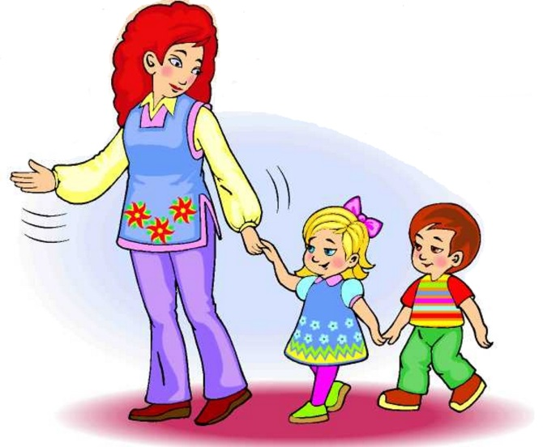
Никогда не говорите фразы типа: «Вот будешь вести себя плохо, в садике тебя накажут».

По утрам, когда собираетесь в детский сад, старайтесь создавать спокойную, жизнерадостную атмосферу, с позитивным настроем обсуждайте предстоящий день.

Тогда он точно будет удачным и для вас и для ребенка!

